Урок в 8 классе по теме «Электрические цепи»

Данный урок проводится после изучения тем: «Электрический ток, условия его существования», «Источники электрического тока», «Действия электрического тока»

Тип урока: урок изучения нового материала «Электрическая цепь и ее составные части. Схемы электрических цепей».

Цель урока: знакомство с элементами электрической цепи и их назначением, условным обозначением элементов на схемах

Задачи урока:
образовательные:
- познакомить обучающихся с элементами электрической цепи, их назначением, видами электрических цепей, с условными обозначениями, применяемыми на электрических схемах;
- сформировать умение читать электрические схемы; собирать электрические цепи по схеме; чертить электрические схемы по рисункам;
- обеспечить отработку полученных знаний и умений; совершенствовать навыки решения задач разного типа и уровня.
развивающие:
- создать условия для развития мышления (учить анализировать, обобщать и систематизировать, доказывать и опровергать, ставить и решать проблемы);
- создать условия для развития познавательного интереса и элементов творческой деятельности (интуиции, пространственного воображения, смекалки);
- создать условия для развития групповой самоорганизации;
- создать условия для развития коммуникативных способностей, умения логически излагать свои мысли.
воспитательные:
- воспитывать положительную мотивацию к изучению физики; культуру умственного труда;
- содействовать формированию у обучающихся умения совместной работы в группе при рациональном разделении труда, умения внимательно слушать учителя и друг друга; формирование способности эффективно использовать время на уроке;
- воспитание внимательного, доброжелательного отношения к ответам одноклассников, уважительного отношения к мнению другого человека; личной ответственности за выполнение коллективной работы.

Диагностика умений и навыков:
К моменту проведения урока учащиеся овладели следующими знаниями, умениями и навыками:
- Знают понятия «Электрический ток», «Источник тока», виды источников тока: их устройство и принцип работы;
- Знают, какие действия оказывает электрический ток на проводник
- Умеют приводить примеры источников тока, объяснять их устройство и принцип действия, приводить примеры действий электрического тока на проводник и возможность их использования.

Метод обучения: деятельностный.

Форма организации учебной деятельности: групповая.

Оборудование: учебник «Физика 8»; дидактические материалы (пакеты с заданиями, карточки с условными обозначениями элементов на схемах); доска (интерактивная доска), мультимедийное обеспечение; приборы для сборки электрический цепи (1 демонстрационный и 4 комплекта лабораторных): источник электропитания, резистор, лампочка – 1 шт., ключ – 1 шт., соединительные провода.

Структура урока:

№ | Этап урока | Время
1 | Организационный момент | 2 мин
2 | Повторение пройденного материала | 6 мин
3 | Постановка цели и задач урока. Мотивация учебной деятельности учащихся | 3 мин
4 | Первичное усвоение новых знаний | 6 мин
5 | Первичная проверка понимания | 9 мин
6 | Первичное закрепление | 9 мин
7 | Рефлексия | 4 мин
8 | Информация о домашнем задании, инструктаж по его выполнению | 1 мин

Предварительная подготовка: в кабинете парты расставлены так, чтобы были организованы места для 4 групп, источники тока уже на партах.

Ход урока:

- Организационный момент

Здравствуйте, уважаемые гости, здравствуйте, ребята! Наш сегодняшний урок проходит 20.03. Чем знаменателен этот день? Более 10-и лет назад западные астрологи предложили отмечать день астрономии и астрологии именно 20 марта, так как в этот день начинается астрономический и астрологический год. Так что в некоторой степени я могу поздравить вас с началом нового года. А в этот день по традиции мы загадываем желания, ожидаем чего-то неизведанного и нового. А что ожидаете вы от сегодняшнего урока?
Я ожидаю, что этот урок пройдет интересно, живо, с большой пользой для всех.

- Постановка целей и задач урока. Мотивация учебной деятельности

Показать модель русской печи. Ставим сковороду в печь, в печи «загорается огонь». Огонь имитирует загоревшаяся электрическая лампочка.
Знаете ли вы, что в некоторых районах Южной Америки и Африки, где не было проведено электричество, можно было внутри жилища увидеть закрытые стеклянные банки, наполненные светляками! Такие «лампы» давали на зависть яркий свет!
Мы для освещения используем электрическую лампочку. Приведите примеры такого использования (карманный фонарик, освещение в квартирах, фары автомобиля).
- Что необходимо сделать, чтобы лампа загорелась? (закрепить на магнитной доске лампу).
- Как можно назвать всю совокупность устройств, которые позволят загореться лампе? (Ответ: электрическая цепь)
Об электрических цепях и пойдет речь на сегодняшнем уроке.
Электрические цепи могут быть простыми и сложными: цепь карманного фонаря, радиоприемника, электрооборудования автомобиля, электропроводки наших квартир.
Нужно ли нам изучать электрические цепи? Зачем? Представьте себе вполне обыденные ситуации: вышел из строя какой-либо электроприбор (фен). Как его починить?
Показать рисунок электрической цепи и ее схему.
- Что изображено? (Ответ: электрическая цепь и ее схема).
- Важно ли уметь читать схему электрической цепи?
Теперь я попрошу вас подвести итог нашей беседе и сформулировать цель нашего сегодняшнего урока.

- Актуализация имеющихся знаний

Урок будет проходить в форме соревнования групп, их у нас 4. За каждый правильный ответ группа получает жетон. Они у нас сегодня необычные (элементы электроцепи). Команда, набравшая максимальное количество жетонов, станет победителем.
Предлагаю вам проявить себя, проверить свои знания.

Задание 1. Один из членов команды должен вытянуть карточку с вопросом и ответить на поставленный вопрос (по 1 вопросу на команду).
- Что называют электрическим током?
- Какие из частиц: электроны, нейтроны, положительные ионы, отрицательные ионы, атомы, - могут создать электрический ток?
- Какие условия должны быть выполнены, для того чтобы в проводнике сколь угодно долго протекал электрический ток?
- Перечислите известные вам действия электрического тока.
- Какие изменения могут происходить в проводнике при прохождении по нему электрического тока?
- Черты сходства и различия гальванического элемента и термоэлемента.
- Какое действие электрического тока не наблюдается в металле?
- Какими частицами представлен ток в металлах?
- Какими частицами представлен ток в электролитах?

За правильные ответы учитель раздает лампочки

Задание 2. Тест (на интерактивной доске, по 1 вопросу на команду)

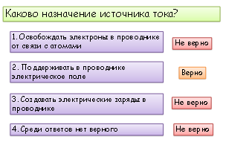
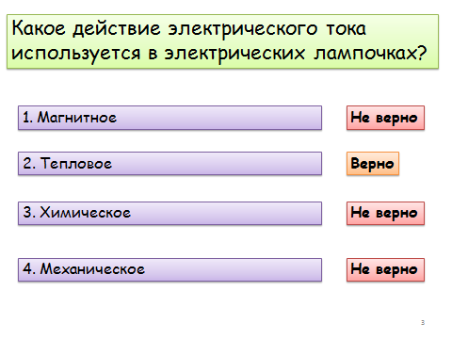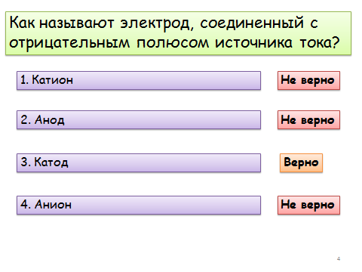
За правильные ответы учитель раздает резисторы

- Первичное усвоение новых знаний

Задания группам

Задание 1 (для двух учащихся).
А) Прочитайте §61 п.1 «Электрическая цепь». Выясните, из скольких элементов может состоять электрическая цепь.
Б) Укажите, к какой группе элементов электрической цепи относятся следующие устройства: гальванический элемент, звонок, соединение проводов, ключ, лампочка, батарея элементов, кнопка, нагревательный элемент. Заполните таблицу, пользуясь предложенным перечнем устройств.

Таблица «Элементы электрической цепи»

Источник тока | Потребитель | Провода | Приборы для управления электрическим током

В) зарисуйте условное обозначение каждого элемента (в самой таблице, рядом с названием или ниже), воспользовавшись таблицей 32 учебника и карточкой 1.

Задание 2 (для двух учащихся).

А) Прочитайте §61 п.2 «Электрическая цепь». Выясните, что принимают за направление тока в цепи.
Б) Рассмотрите рис.160 учебника с изображением электрической цепи и рис.161 с изображением схемы этой цепи.
В) Воспользовавшись карточкой 1, где изображены условные обозначения элементов электрической цепи, зарисуйте схему электрической цепи, состоящей из батареи элементов, ключа, лампочки, электрического звонка. Начните рисовать с источника тока. Обратите внимание, что зарисованная схема должна иметь форму прямоугольника.
Г) Укажите направление тока в цепи, учитывая, что длинная черточка в условном обозначении источника тока соответствует положительному полюсу (клемма «+»).

!!! Один из учеников чертит схему цепи на доске

- Первичная проверка понимания

- Проверка выполненных учащимися заданий

За правильно выполненные задания 1 учитель раздает ключи
За правильно выполненные задания 2 учитель раздает комплект проводов

- В течение урока вы собирали элементы электрической цепи. Теперь вы должны совместно группой собрать электрическую цепь из этих элементов. Источники у вас уже есть. Помните, что собираем цепь при разомкнутом ключе. Без предварительной проверки учителем цепи, ключ не замыкаем!
Группа, не сумевшая набрать все необходимые элементы цепи, должна приобрести недостающие «в кредит».

- Первичное закрепление

Цепи, которые вы до сих пор рассматривали, являются цепями с последовательным соединением элементов, неразветвленные. Обратите внимание на данную схему. Сколько возможных путей движения заряженных частиц от «+» полюса источника к «-»? Что будет происходить в цепи при разомкнутом ключе? При замкнутом ключе?
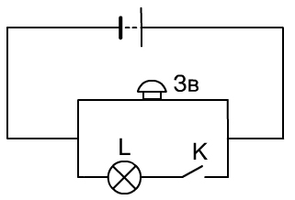

- Рефлексия
Реши ребусы
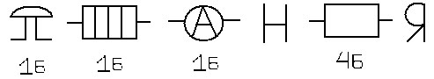
2 Б
2 Б
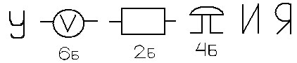
3 Б
(Ответы: Знания, умения)

Какие знания на сегодняшнем уроке вы приобрели? Какие умения развили?
Оцените работу всей вашей группы.
Оцените свою собственную работу в течение урока. Довольны вы своим результатом? Какие затруднения на уроке испытывали? В чем их причина? Сбылись ли ваши ожидания?

- Информация о домашнем задании, инструктаж по его выполнению

§61, выучить условные обозначения элементов электрической цепи (карточка 1), задание 55,* модель электроигрушки

Карточка 1. Условные обозначения на электрических схемах

 | Лампочка | -  + | Гальванический элемент |  | Пересечение проводов
 | Зажимы |  | Соединение проводов |  | Ключ
 | Звонок |  | Резистор |  | Нагревательный элемент
 | Плавкий предохранитель |  | Микрофон |  | Громкоговоритель
+  - | Фотоэлемент | +  - | Генератор | -  + | Батарея элементов
t⁰ | Термоэле-мент |  | Кнопка

Задание 1 (для двух учащихся).
Фамилия Имя 1.___________________________ 2._______________________________

Группа №______________________

А) Прочитайте §61 п.1 «Электрическая цепь». Выясните, из скольких элементов может состоять электрическая цепь.
Б) Укажите, к какой группе элементов электрической цепи относятся следующие устройства: гальванический элемент, звонок, соединение проводов, ключ, лампочка, батарея элементов, кнопка, нагревательный элемент. Заполните таблицу, пользуясь предложенным перечнем устройств.

Таблица «Элементы электрической цепи»

Источник тока | Потребитель | Провода | Приборы для управления электрическим током

В) зарисуйте условное обозначение каждого элемента (в самой таблице, рядом с названием или ниже), воспользовавшись таблицей 32 учебника и карточкой 1.
______________________________________________________________
ВНИМАНИЕ! Эта таблица заполняется в конце урока
Оценка группы | Оценка своей работы |  | Итоговая  оценка своей  работы | Какие затруднения испытывали на уроке | В чем причина затруднений | Ваши комментарии по уроку, пожелания
 | За задание 1 или 2 | За тест

Задание 2 (для двух учащихся).

Фамилия Имя 1.___________________________ 2._______________________________

Группа №____________________

А) Прочитайте §61 п.2 «Электрическая цепь». Выясните, что принимают за направление тока в цепи.
Б) Рассмотрите рис.160 учебника с изображением электрической цепи и рис.161 с изображением схемы этой цепи.
В) Воспользовавшись карточкой 1, где изображены условные обозначения элементов электрической цепи, зарисуйте схему электрической цепи, состоящей из батареи элементов, ключа, лампочки, электрического звонка. Начните рисовать с источника тока. Обратите внимание, что зарисованная схема должна иметь форму прямоугольника.
Г) Укажите направление тока в цепи, учитывая, что длинная черточка в условном обозначении источника тока соответствует положительному полюсу (клемма «+»).
_______________________________________________________________

ВНИМАНИЕ! Эта таблица заполняется в конце урока

Оценка группы | Оценка своей работы |  | Итоговая  оценка своей  работы | Какие затруднения испытывали на уроке | В чем причина затруднений | Ваши комментарии по уроку, пожелания
 | За задание 1 или 2 | За тест

